题一、图示为一气缸螺栓联接预紧时的受力—变形图。当螺栓再承受F=1000~2000N的工作载荷时，试求：
- 螺栓总拉力F2应如何变化，其最大拉力和最小拉力为多少？
- 螺栓受拉应力循环特性系数是多少？
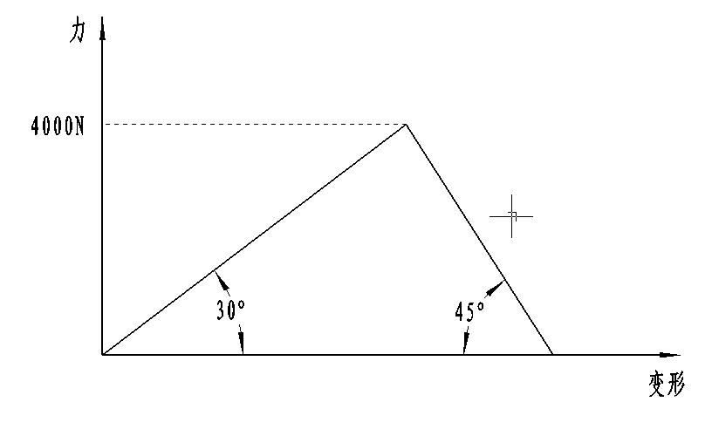
解：
螺栓刚度，被联接件刚度，从图中可知=4000N，则螺栓的总拉力为：
=4000+=4366~4732N
应力循环特性系数为：

题二、图示为一托架的边板用6个铰制孔用螺栓与相邻机架联接，托架受一个大小为60kN的载荷F_{Q}作用，试问哪个螺栓受力最大？
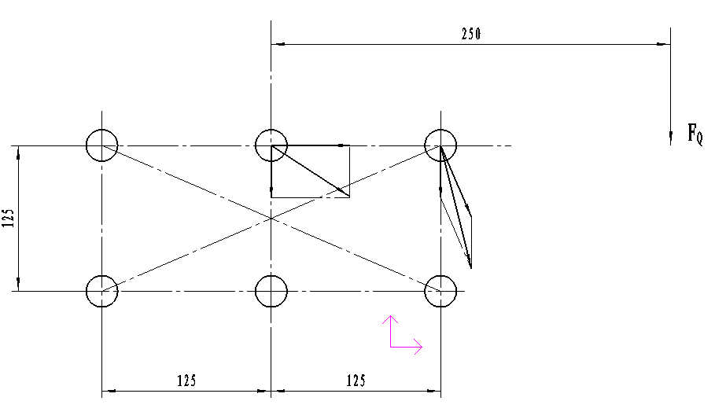
由于FQ，每个螺栓受向下的剪力为：
由于T，受力最大的螺栓为
,
计算，
螺栓3,4受力最大，

题三、如图所示为螺栓联接结构，当工作载荷F=5000N加在下端后，在结合面A处，仍要求一定的剩余预紧力，其大小为1.4F，设材料的许用拉应力为200MPa，求螺栓危险截面直径？
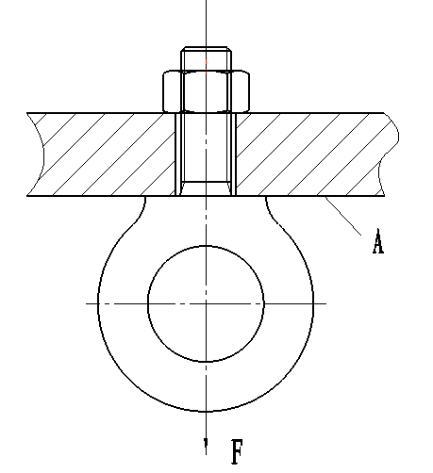
解：
则，

题四、已知某蜗轮传递的功率为P=5kW，转速n=90r/min，载荷有轻微冲击，轴径d=60mm，轮毂长=100mm，轮毂材料为45号钢。试设计此蜗轮与轴的键联接。
解：
- 选择键的类型。考虑到蜗轮工作时有较高的对中性要求，故选择普通平键；蜗轮安装在轴的中段，可选用A型平键。
- 确定键的尺寸。由轴的直径d=60mm，从机械手册查得键的截面尺寸为，由于轮毂长=100mm，取较为接近的标准键长L=90mm。
- 计算工作转矩：
=
- 校核挤压强度。轴和键为钢制，则联接中较弱的为铸铁轮毂，按照载荷有轻微冲击，查得铸铁的许用挤压应力
则挤压应力为：
由设计结果可知，此设计可用。

- V带传动的效率比平带传动的效率高，所以v带应用更为广泛。
在相同的张紧力F作用下，v带传动较带传动能产生更大的摩擦力，v带传动允许的传动比较大，结构紧凑。
- 在传动比不变的条件下，当v带传动的中心距较大时，承载力也较高。
- 在机械传动中，v带传动通常应放在传动的低速级。
- 带传动中，两带轮与带的摩擦系数相同，直径不同，如发生打滑则先发生在
- v带传动的传动比不恒定主要是由于
- 带传动中，带中的最小应力发生在
- 带传动中，带中的最大应力发生在
计算题： V带传动的功率为P=7.5kW，带的速度v=10m/s，紧边拉力是松边拉力的两倍，，试求紧边拉力以及预紧力。
解：
- 求带传动的有效拉力
2. 求带的紧边拉力
- 求带的预紧力
一v带能传递的最大功率主动轮直径=200mm，主动轮转速，小带轮的包角，带与带轮之间的当量摩擦系数，求紧边拉力及有效拉力。
解：
- 求带传动的有效拉力
此时，有效拉力实为带所能传递的最大有效拉力
- 求紧边拉力

习题一：引起链传动速度不均匀的原因是是什么？其主要影响因素有哪些？为什么一般情况下链传动的瞬时传动比不是恒定的？那么在什么情况下能使其瞬时传动比恒定？

- 链传动速度不均匀的原因是链条绕在链轮上形成了正多边形，即形成了多边形效应。
- 啮合过程中链节铰链在主动轮上的相位角β与其在从动轮的相位角γ。
- 链传动的瞬时传动比与β、γ比值有关，在传动过程中，它们不是时时相等的，因此瞬时传动比就不是定值。
- ppt上有

习题二：链传动为什么要张紧？如图所示的链传动，轮3为张紧轮，问小链轮1按什么方向旋转比较合理，并说明原因？
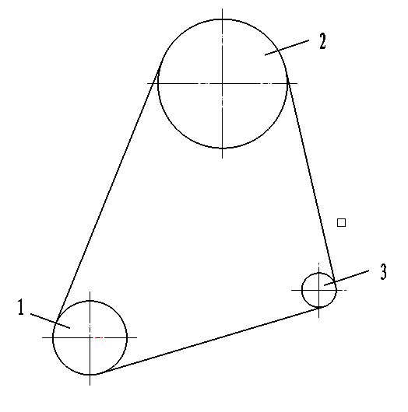
主要是为了避免在链条的垂度过大时，产生啮合不良和链条的振动现象，同时也可以增大链条与链轮的啮合包角。当两轮轴心连线倾斜角大于60°时，通常应设有张紧装置。
一号小链轮应逆时针转动比较合理。原因为当小链轮逆时针旋转时，其松边在下。若松边在上，则可能有少数链节垂落到小链轮上，产生链条卡住的现象。

习题三：中心距a的大小，对链传动有何影响？
中心距小时，
当链速不变，中心距小、链节数少的传动，在单位时间内同一链节的屈伸次数增多，因此会加速链的磨损。
中心距大时：
- 合理的大时，链较长，则链的弹性好，抗振能力较高，又因磨损较慢，所以链的使用寿命较长。
- 太大时，会发生松边上下颤动现象，使传动运行不平稳。

习题四：链条磨损后，脱链通常发生在：大链轮上
习题五：在链传动中，限制链轮最少齿数的目的是为了，减少传动的不均匀性和动载荷。
习题六：在一定转速下，要减轻链传动的运动不均匀和动载荷，应减少链条节距，增大链轮齿数。
习题七：链传动的传动比过大时，将导致链条在小链轮上的包角减小，啮合的齿数减少，这样容易出现跳齿或加速链条的磨损。
习题八:一般情况下，小链轮采用的材料较大链轮好，这是由于小链轮轮齿啮合的次数比大链轮轮齿啮合次数多之故。

习题九：已知主动链轮转速，传动比，从动轮分度圆直径，从动轮齿数=48，试计算平均链速。
解：
- 求链节距p
，p=12.70mm
- 求平均链速
，=960/2.53
再根据链的平均速度公式：
，v=3.86m/s

习题十：单列滚子链水平传动，已知主动链轮转速=970r/min，从动链转速=323r/min，平均链速v=5.85m/s，求链轮齿数和两个链轮分度圆直径。
解：
- 链轮齿数
- 计算两个链轮分度圆直径
现有一对啮合的大小齿轮，问：1.哪个齿轮的弯曲应力大？2.写出大小齿轮齿根弯曲疲劳强度相等的条件表达式；3.若两轮的材料、热处理及齿面硬度均相同，且寿命系数都为1，那么哪个齿轮齿根弯曲疲劳强度高？
- 由于小齿轮的齿数z1小于大齿轮齿数z2，可知，所以。
- 大齿轮的弯曲疲劳强度高。

一对标准直齿圆柱齿轮传动，已知： ，，小轮材料为40Cr，大轮材料为45，齿形系数=2.8，=2.4，应力修正系数=1.55， =1.67，许用应力=600MPa，=500MPa，=179MPa，=144MPa。问：1）哪个齿轮的接触强度弱？2）哪个齿轮的弯曲强度弱？为什么？
解：
- 接触强度
相互啮合的一对齿轮，其接触应力相等，即，由于=600MPa>=500MPa，因此，大齿轮的接触强度弱。
- 弯曲强度
相互啮合的一对齿轮，其弯曲强度的大小主要取决于的比值。
可见：
因此大齿轮的弯曲强度弱。

如图所示的斜齿圆柱齿轮传动，轮1通过轮2带动从动轮3转动，已知轮1转向n1及螺旋线方向。
1画出轮2、轮3的转向及螺旋线方向。
2画出Ⅱ轴上齿轮2的啮合点出受各分力的方向。
3分析轮2齿根弯曲应力是什么性质的应力。
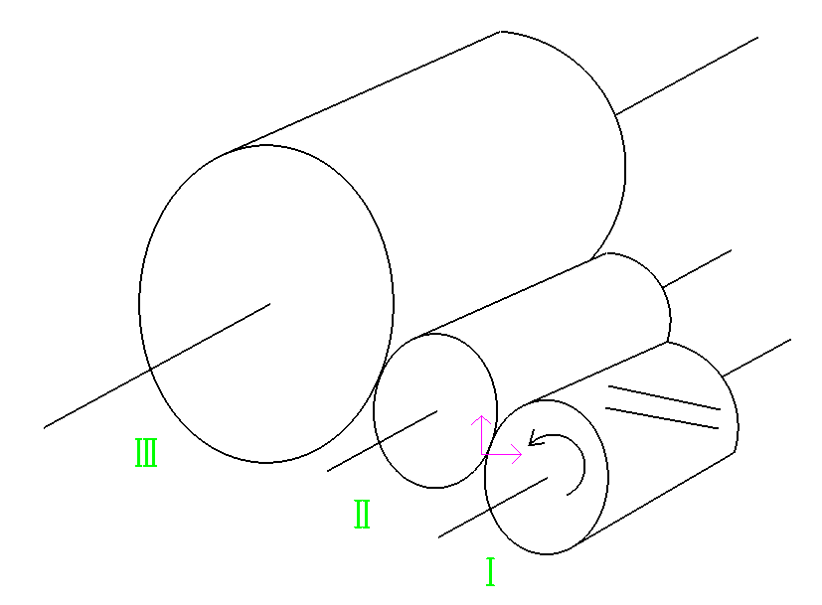

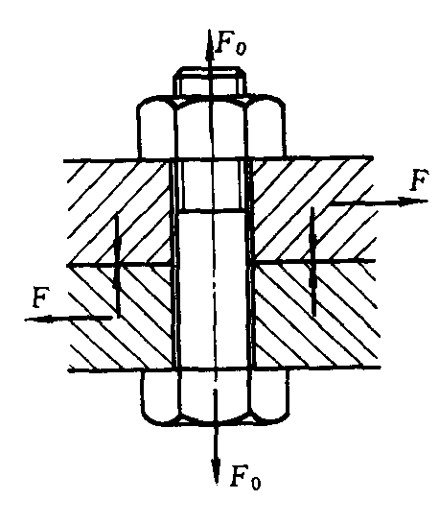
1．只有预紧力紧螺栓联接
螺纹同时承受拉伸和扭转的联合作用，在计算的时可只按拉伸强度计算，并将所受的拉力增大30%来考虑扭转的影响。
校核
设计

